Пробный ВАРИАНТ
Часть 1
К каждому из заданий 1-7 даны 4 варианта ответа, из которых только один правильный. Номер этого ответа обведите кружком.

1. Переход вещества из жидкого состояния в твердое называется
1) кристаллизация
2) конденсация
3) плавление
4) парообразование

2. На графике показана зависимость температуры вещества от времени его нагревания. В начальный момент вещество находилось в твердом состоянии.
0
20
40
t, мин
t, ⁰C
Через 20 мин после начала нагревания вещество находилось
1) в жидком состоянии
2) в твердом состоянии
3) в газообразном состоянии
4) и в твердом, и в жидком состояниях

3. Два заряженных тела притягиваются, если их заряды
А) одноименные
Б) разноименные
Верно утверждение:
1) только А
2) только Б
3) и А, и Б
4) ни А, ни Б

4. В цепи, показанной на рисунке, напряжение U = 220 В, сопротивление R₁ = 20 Ом, R₂ = 30 Ом.
R₁
R₂
U
А
Амперметр показывает силу тока?

5. Имеется магнитное поле, направление магнитных линий которого показано на рисунке.

Магнитная стрелка в этом поле установится в направлении
- 2)
N
S
N
S

3) 4)
N
S
N
S

6. Требуется экспериментально определить, зависит ли количество теплоты, сообщаемое телу при плавлении, от его объёма. Имеется набор предметов, сделанных из свинца и цинка.
Б
А
В
Pb
Pb
Pb
Pb
Zn
Zn
Для проведения опыта следует выбрать набор
1) А или В 2) А 3) Б 4) А или Б

Часть 2
При выполнении заданий с кратким ответом (задания 8-10) необходимо записать ответ в месте, указанном в тексте задания.

При выполнении заданий 8 и 9 установите соответствие между содержанием первого и второго столбцов. Для этого каждому элементу первого столбца подберите позицию из второго столбца. Впишите в таблицу внизу задания цифры – номера выбранных ответов.

7. Установите соответствие между техническими устройствами (приборами) и физическими закономерностями, лежащими в основе принципа их действия.

ПРИБОР
А) психрометр

Б) электроскоп

В) рычажные весы

ФИЗИЧЕСКИЕ
ЗАКОНОМЕРНОСТИ

1) действие электрического поля на заряды проводника
2) охлаждение при испарении
3) давление жидкости передается одинаково по всем направлениям
4) условие равновесия рычага
5) магнитное действие тока

А | Б | В

8. Установите соответствие между физическими величинами и единицами их измерения.

ФИЗИЧЕСКИЕ ВЕЛИЧИНЫ

А) работа

Б) сила тока

В) мощность

ЕДИНИЦЫ ИЗМЕРЕНИЯ

- кулон
- ампер
- джоуль
- вольт
- ватт

А | Б | В

При выполнении задания 10 ответ (число) надо записать в отведенное место после слова «Ответ», выразив его в указанных единицах. Единицы физических величин писать не нужно.

9. На рисунке представлен график зависимости количества теплоты от времени. Тепло выделяется в спирали сопротивлением 60 Ом, включенной в электрическую цепь. Определите силу тока в цепи.
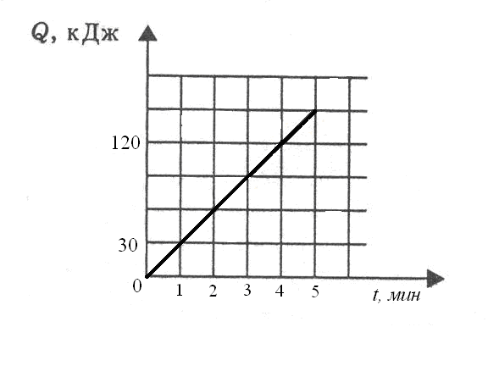
Ответ: ______________ ( А )

